Kiszsidányi (Roggendorfi) gyöngyszemek

Közösségi összefogással kidolgozott
natúrparki szemléletű élő értékeink Kiszsidányban

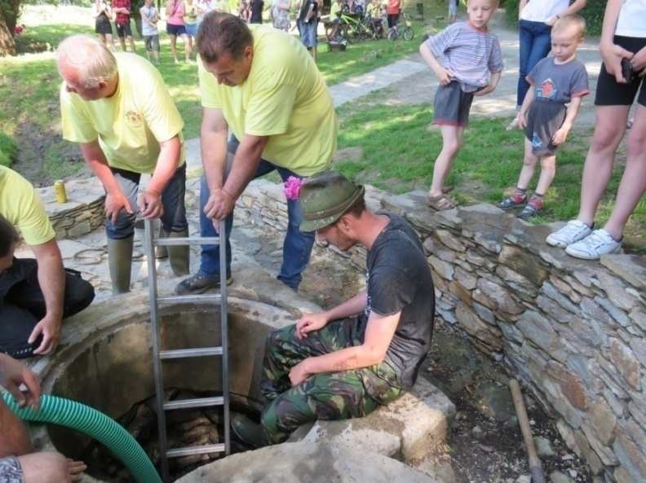



Kedvezményezett: Kiszsidány Község Önkormányzata
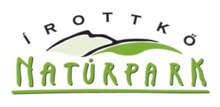

az UTIRO LEADER helyi akciócsoport VP6-19.2.1.-90-Ö.1-17 helyi felhívása keretében
2020
Projekt címe: Natúrparki térségi szemléletű közösségi értéktár kidolgozása Kiszsidány településen
azonosító száma: 1916742521
szerződött támogatás összege: 500 000 Ft
támogatás mértéke: 90%
befejezés dátuma: 2020. szeptember 6.

A projekt tartalma: Két fórum megtartásával natúrparki értékeket hordozó, tovább fejleszthető, élő, helyi értékek feltárása a településen. Közzétehető értéktár kidolgozása.
A projekt során elkészült a település térségi szemléletű (Írottkő Natúrpark) helyi értéktára (1 db.) melynek elkészítéséhez 2 db. adatgyűjtő fórumot szerveztünk. A helyi értéktár kialakításához kb. 20 kérdőívet töltöttek ki az adatközlők. A projekt hatásaként a településen lévő civil szervezetek, vállalkozók és magánszemélyek átgondolják fejlesztéseiket, melyhez a LEADER programból támogatás elnyerésére pályázatot, támogatási kérelmet tudnak benyújtani.

